**3.4 Class Diagram**

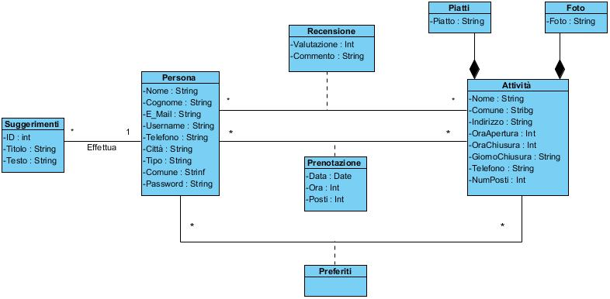

**3.4.1 Gestione account**

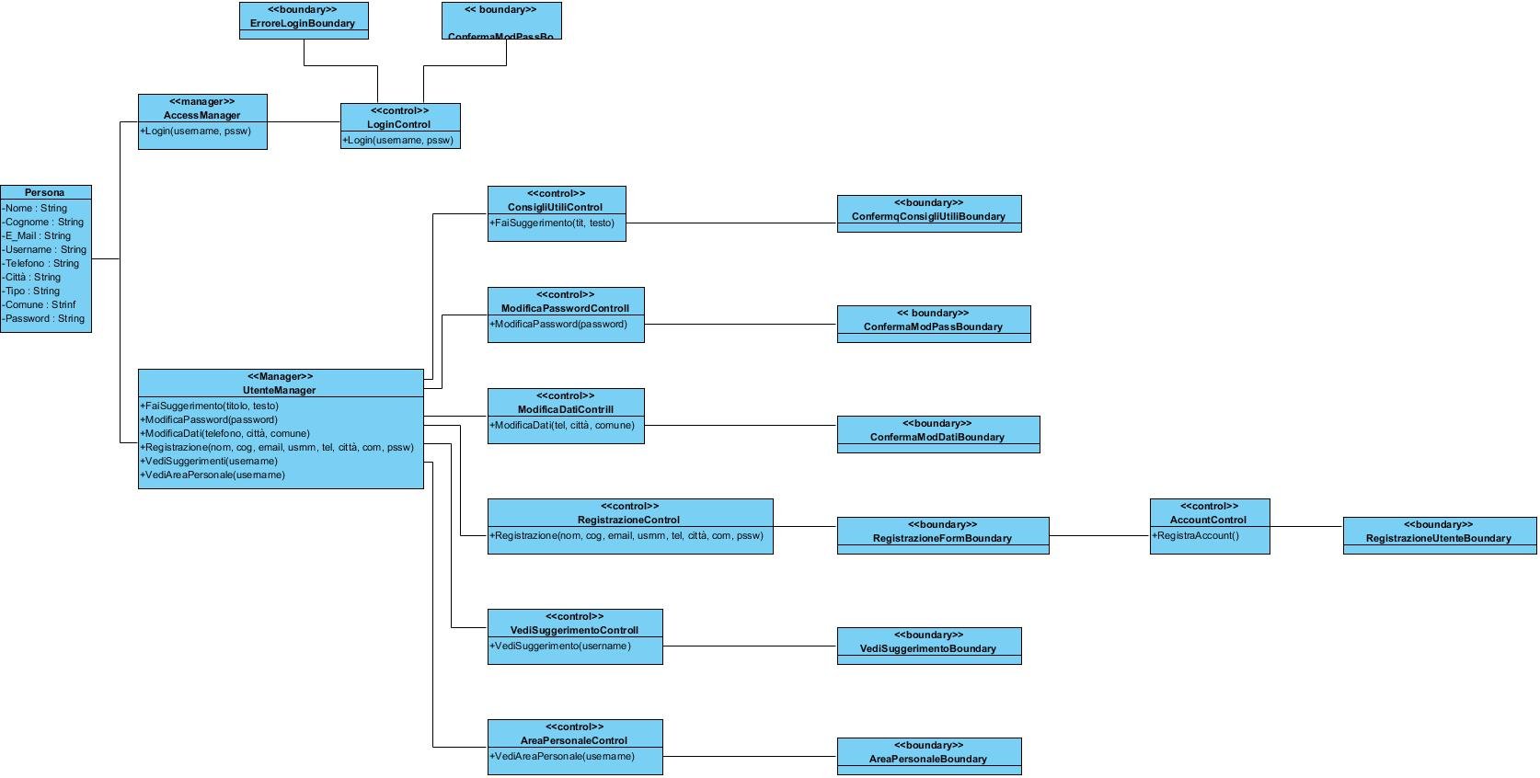

**3.4.2 Gestione lista preferiti**

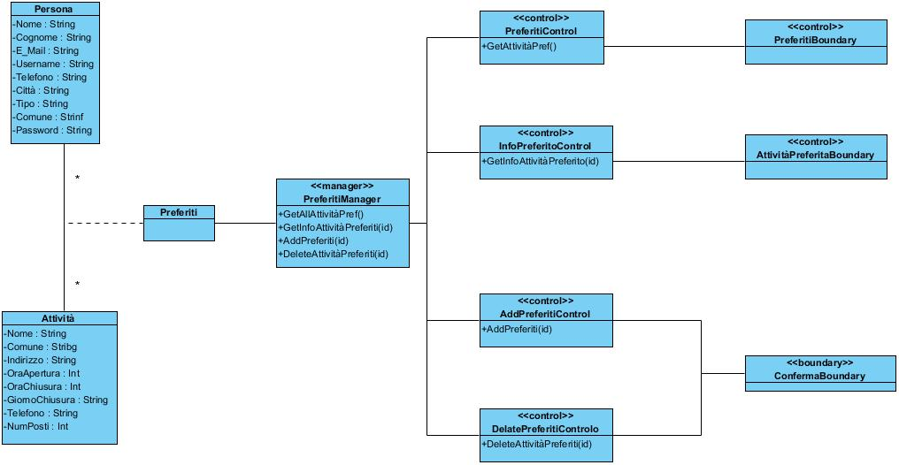

**3.4.3 Gestione visualizzazioni attività**

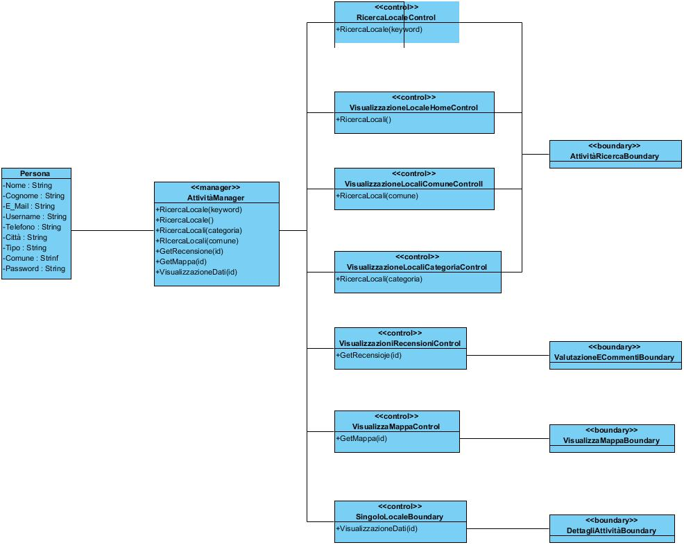

**3.4.4 Gestione Recensioni**

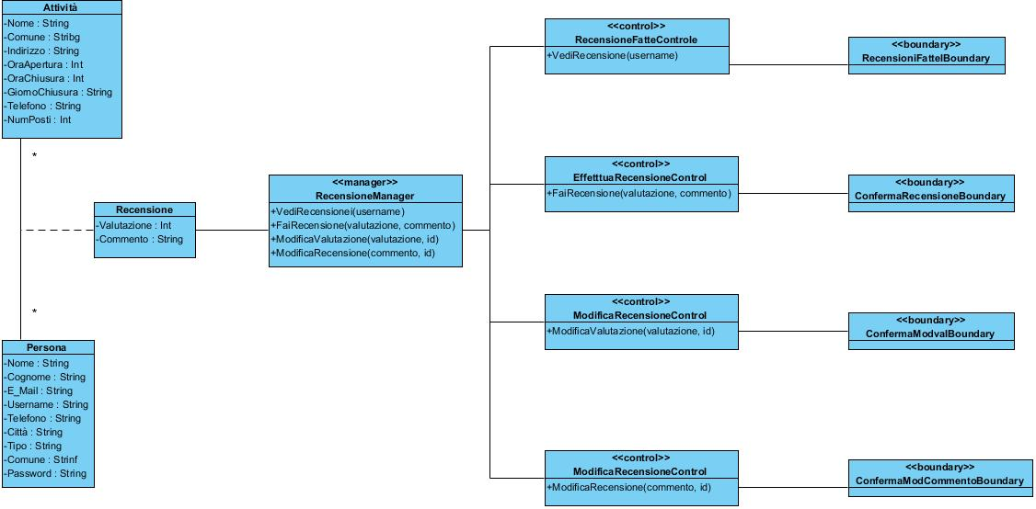

**3.4.5 Gestione Amministrazione**

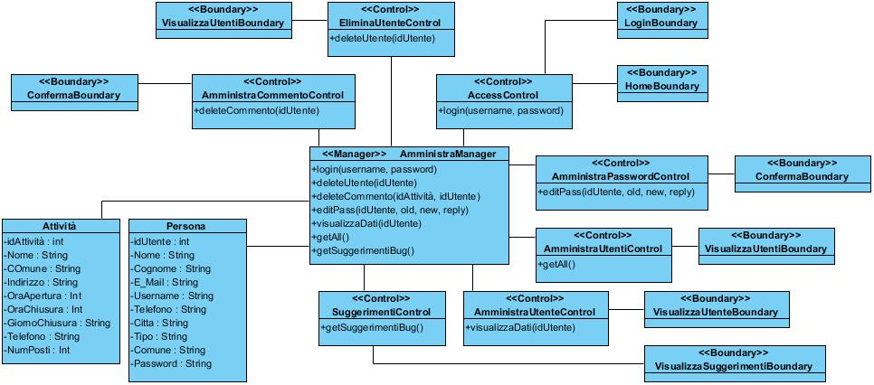

**3.4.6 Gestione attività generale**

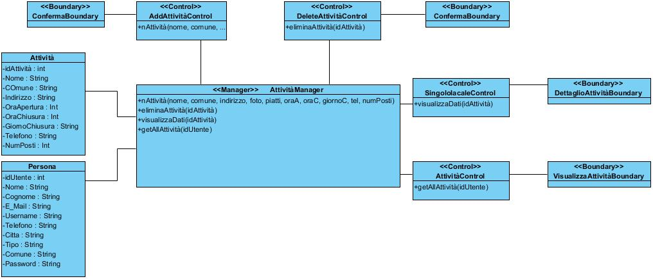

**3.4.7 Gestione attività specifica**

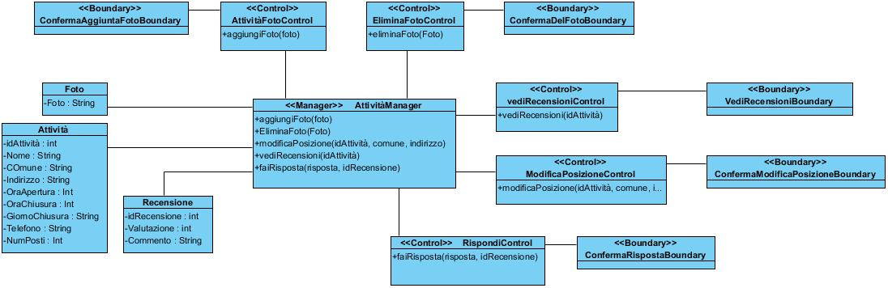

**3.4.8 Gestione prenotazione**

